Топ: №4 «Қызғалдақ» ересек тобы
Тәрбиеші: Жиенбаева Ш.К.
Тақырыбы:«Сиқырлы елеуіш»
Мақсаты: Елеуішпен тәжірибелік-эксперименттік іс-әрекет барысында балалардың шығармашылық танымдық – зерттеу белсенділігін дамыту үшін жағдай жасау.
Білім беру міндеттері:
1. Балаларды ұсақ жарманы ірі електен бөліп алу тәсілімен таныстыру.
2. Эксперимент жүргізуге және тәжірибелік – эксперименталды іс-әрекет негізінде қорытынды жасауға үйрету.
3. Балалардың тілін жаттықтыру, сөздік қорын байыту.
Дамыту міндеттері:
1. Танымдық-зерттеу балалардың қызметі.
2. Гипотезаларды ұсыну, салыстыру, талдау және тиісті қорытынды жасау іскерліктерін дамыту.
Тәрбие міндеттері:
1. Балалардың өзі тәжірибе жүргізу кезінде қауіпсіздікке тәрбиелеу.
Құрал-жабдықтар: контейнерлер (Жармаға), елеуіштер, тарелкалар, ұнтақ жармасы және күріш, қасық.
Биллингвальды компонент: дән-астық, Елек-сито.
Сөздік: ұнтақ жарма, күріш, жарма, астық, ұсақ, ірі, бөлу
Өткізілу барысы:
Ғажайып сәт: Әже кіріп келеді,балалармен амандасады.
Ойын мотивациясы:
Әже: -Сүйікті ұнтақ ботқасын пісірейін деп еді,жоғарыдағы сөрелерден екі ыдыстағы жарма төменге құлап,ұнтақ жармасы күріш жармасымен араласып кетті. Енді не істеу керек? Ұнтақ ботқасын қалай пісіремін?
-Сізге келіп, араластырылған жарманы әкелдім, мүмкін сіз маған көмектесесіз?
Тәрбиеші:- Ыдыстарға қарап, рас, барлық жарма араласып кетіпті.
-Балалар қараңдаршы мұнда қандай жармаларды көріп тұрсыңдар?
Сөздік: күріш, ұнтақ, жарма, астық
Биллингвальды компонент: дән-астық
Зерттеу қызметі:
-Жармаларды қарастырайық. Олардың мөлшері қандай? Не үлкен?
- Жарма қалай бөлінеді?
- Балалар, жарманы қолмен бөліп көріңдерші (балалар дәндерді жармадан бөліп алуға тырысады).
- Сендерге жарманы осындай жолмен алып тастау ұнайды ма? Айтыңдаршы, бұл тез бе немесе баяу ма?
Сөздік: медленно-баяу.
Қорытынды: ұсақ астық ыңғайлы емес бөлу, олай бөлген өте баяу.
Егер біз осылай отырсақ ұзақ уақыт кетеді, біз кешке дейін үлгермейміз. Ал күріштен ұнтақ жармасын тезірек бөліп алу үшін қалай жасауға болады? (балалардың болжамдары).
Бізге қандай зат көмектесе алатынын көруді ұсынылады.
Ұсынылған: шөміш, қасық, шанышқы, елеуіш. (Елеуішті таңдайды)
Биллингвальды компоненті: елеуіш-сито.
Қарастыру:
- електе не бар? (електе ұсақ тесіктер бар, олар арқылы барлық ұсақтар өтеді, ал ірілері қалады).
Сөздік: сито-елек
Ереже:
1.Қасықпен мұқият алу.
2. Баяу жағына қарай таңқалу
Тәжірибе:
- Аралас жарманы бір қасықпен алып, електің ортасына саламыз.
- Електе не қалды? (күріш) - қандай жарма тесіктен өтті ? (ұнтақ) неге? (ұсақ болғандықтан)
Қорытынды: ұнтақ жарма ұсақ, ол тесік арқылы өтеді, ал күріш үлкен және өтпейді.
Дидактикалық ойын: «Жарманы сипап-сезу арқылы табу»
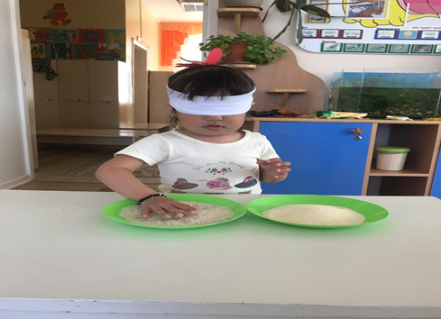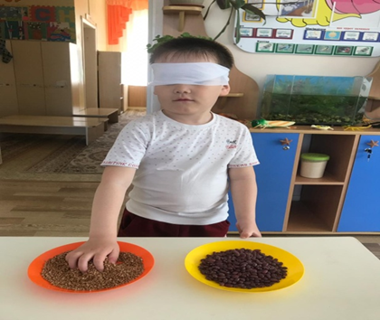
Дидактикалық ойын: «Жарманың аттарын атау»
